Андрей ВАШКЕВИЧ, Андрей ЧЕРНЯКЕВИЧ
«Красная книга Гродно»: переулок дзержинского, №12, 14: первые советские дома в гродно
Источник публикации:
ВАШКЕВИЧ, А. Переулок Дзержинского, №12, 14: первые советские дома в Гродно / Андрей ВАШКЕВИЧ, Андрей ЧЕРНЯКЕВИЧ // Вечерний Гродно. – 2012. - 21 марта (№12). – С. 8.
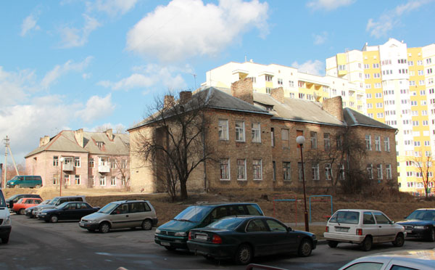
Еще лет десять назад совсем недалеко от центра города был пустырь почти безо всякой жилой застройки с загадочным и даже зловещим названием — КЭЧ. Казалось бы, куда-куда, но сюда ее величество история вряд ли заглядывала. Такие мысли приходят в голову, когда идешь лабиринтами похожих, как инкубаторные клоны, высоток.
Конечно, это не так. В Гродно вообще трудно найти место, о котором нечего было бы рассказать. А именно тут в течение более чем полутора веков располагались корпуса известного далеко за пределами Гродно кирпичного завода князей Друцких-Любецких. Это из местной глины желтого цвета наш город возрождал себя каждый раз, после очередного пожара или войны.
Работа на кирпичном заводе всегда относилась к числу самых тяжелых. Ведь даже после внедрения автоматических линий формовка и сортировка кирпича производилась вручную. Нельзя сказать, что владельцы предприятия не заботились о рабочих, однако условия жизни многих из них, особенно многодетных, оставляли желать лучшего.
Поэтому в начале 1940 года, уже после того как Западная Беларусь стала частью БССР, руководство кирпичного завода №1 (так он стал называться после конфискации у Друцких-Любецких) решило построить для рабочих предприятия несколько домов неподалеку от корпусов и железной дороги.
В самом конце 1940 года состоялось новоселье. В обоих двухэтажных кирпичных домах поселилось по шестнадцать семей. Сегодня, пожалуй, можно и удивиться — где в этих небольших зданиях можно было расположить по сотне людей? Однако нет сомнений, что даже эти более чем скромные условия стали для рабочих большой радостью.
Например, семья формовщика кирпича Адама Бастэка из семи человек до этого ютилась в барачной комнатке площадью всего девять квадратных метров. Новые дома были двухподъездными, с входами со стороны боковых фасадов зданий. В каждой из квартир, расположенных на втором этаже, был маленький балкон.
Шли годы. В начале 1960-х запасы глины в районе кирпичного завода окончательно иссякли, и предприятие переехало в район улицы Горького, где под названием «Гродненский комбинат строительных материалов» существует до сегодняшнего дня. Глиняные карьеры превратились в покрытые непролазными кустами заросли, и эти два дома на несколько десятилетий потерялись среди них.
Только в начале нашего века снесли последние здания завода Друцких-Любецких, разобрали железнодорожную ветку и начали строительство нового района. Сейчас опустевшие и забытые дома рабочих одиноко ютятся в тени многоэтажек, являясь последним напоминанием о славной истории гродненского кирпичного завода.

